
Živočichové v matematice
Učivo: | Živočichové, slovní úlohy
Předmět: | Prvouka, Matematika
Ročník: | 3. A

Využití ve výuce:
Na tabletu jsem vytvořila prezentaci propojující prvouku s matematikou. Práce obsahovala fotografie zvířat, biologické informace, různé zajímavosti o zvířatech a krátký vědomostní test. Dále pak několik slovních úloh rozdělených na dvě úrovně obtížnosti. Slovní úlohy jsem volila zábavné, vztahující se k zvolenému živočichu. Poté je prezentace nahrána do tabletů dětí.
Využití ve výuce je rozmanité, záleží na tvořivosti učitele. Může být použita jako učební materiál v rámci prvouky a matematiky pro samostatnou práci, poskytuje podklady pro skupinovou práci, kdy skupina získané informace o přiděleném zvířeti prezentuje před třídou. Obtížnější slovní úlohy lze použít jako samostatnou práci pro nadané žáky nebo jako pomůcku pro projektové dny.

Zpracoval: Marie Artmanová
Fotodokumentace:
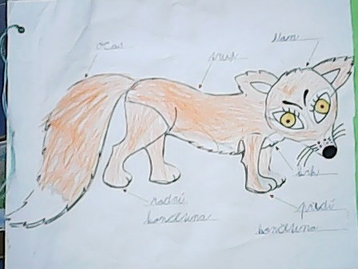
Zdroje: vlastní zdroje

